Cómo prevenir los problemas de la diabetes: Mantenga sanos los pies y la piel
En está página:
- ¿En qué consisten los problemas de la diabetes?
- ¿Qué debo hacer diariamente para mantenerme sano a pesar de la diabetes?
- ¿Cómo es que la diabetes puede dañar los pies?
- ¿Qué puedo hacer para cuidarme los pies?
- ¿Cómo me puede ayudar el médico a cuidarme los pies?
- ¿En qué consisten los problemas comunes de los pies causados por la diabetes?
- ¿Cómo pueden los zapatos especiales ayudar a mantener sanos los pies?
- ¿Cómo es que la diabetes puede dañar la piel?
- ¿Qué puedo hacer para cuidarme la piel?

¿En qué consisten los problemas de la diabetes?
Los problemas de la diabetes surgen cuando hay demasiada glucosa (azúcar) en la sangre por mucho tiempo. Los niveles altos de glucosa en la sangre (también llamado azúcar en la sangre) pueden dañar muchos órganos del cuerpo como el corazón, los vasos sanguíneos, los ojos y los riñones. La enfermedad del corazón y de los vasos sanguíneos puede causar ataques al corazón o derrames cerebrales. Usted puede hacer mucho para prevenir o retrasar los problemas de la diabetes.
Este librito contiene información sobre los problemas de los pies y de la piel causados por la diabetes. Obtendrá información sobre lo que puede hacer cada día y durante cada año para mantenerse sano y prevenir los problemas de la diabetes.
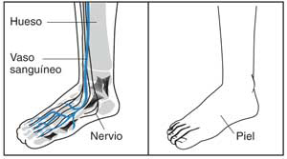
Los niveles altos de glucosa en la sangre pueden provocar problemas de los pies y de la piel.

¿Qué debo hacer diariamente para mantenerme sano a pesar de la diabetes?
Siga el plan de comidas saludables que elaboraron usted y su médico o dietista.
Realice actividad física durante 30 minutos casi todos los días. Pregunte a su médico qué actividades son las mejores para usted.
Tome sus medicamentos según las indicaciones.
Mídase los niveles de glucosa en la sangre todos los días. Cada vez que lo haga, anote el resultado en la hoja de registro.
Revísese los pies diariamente para ver si hay cortaduras, ampollas, llagas, hinchazón, enrojecimiento o si tiene las uñas doloridas.
Cepíllese los dientes y use hilo dental todos los días.
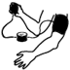Controle su presión arterial y colesterol.
No fume.

¿Cómo es que la diabetes puede dañar los pies?
Los niveles altos de glucosa en la sangre causados por la diabetes provocan dos problemas que pueden dañar los pies.
- Daño a los nervios: Uno de los problemas es el daño a los nervios de las piernas y los pies. Cuando los nervios están dañados, es posible que no sienta dolor, calor ni frío en las piernas y los pies. Cuando no tiene sensación en estas áreas, una llaga o cortadura de los pies puede empeorarse porque no sabe que la tiene. La falta de sensación surge por el daño a los nervios, que también se llama neuropatía diabética. Esto puede provocar una lesion grande o infeccion.
- Mala circulación de la sangre: El segundo problema ocurre cuando no hay sufi ciente fl ujo de sangre en las piernas y los pies. La mala circulación impide la curación de las llagas o las infecciones. Este problema se llama enfermedad vascular periférica. Cuando una persona tiene diabetes, fumar empeora los problemas de la circulación.
Estos dos problemas juntos pueden causar problemas de los pies.
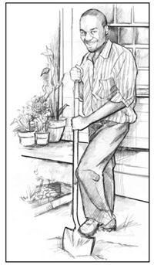
Asegúrese de usar zapatos que le calcen bien.
Por ejemplo, los zapatos pueden causarle una ampolla cuando no le calzan bien. Pero debido al daño en los nervios del pie, no nota el dolor causado por la ampolla. Luego, la ampolla se infecta. Si los niveles de glucosa en la sangre son altos, el exceso de glucosa alimenta los microbios que causan la infección. Los microbios se multiplican y la infección empeora. La mala circulación de la sangre en las piernas y los pies retrasa la curación de la infección. En algunos casos las infecciones extensas nunca sanan. Este tipo de infección podría causar gangrena. Cuando hay gangrena, se mueren la piel y el tejido alrededor de la llaga. El área se pone negra y huele mal.
Para evitar que la gangrena afecte más piel y tejido, puede que el médico necesite realizar una cirugía para cortar un dedo del pie, el pie entero o incluso parte de la pierna. Esta cirugía se llama amputación.

¿Qué puedo hacer para cuidarme los pies?
- Lávese los pies todos los días con agua tibia. Toque el agua con el codo para asegurarse de que no esté demasiado caliente. No remoje los pies. Seque los pies completamente, especialmente entre los dedos.
- Revísese los pies todos los días para ver si tiene alguna cortadura, lesión, ampolla, enrojecimiento, callosidad u otros problemas. Es especialmente importante revisarse los pies diariamente si tiene daño en los nervios o mala circulación. Si no puede doblarse o levantar el pie para revisarlo, use un espejo. Si su vista no es buena, pida a otra persona que le revise los pies.
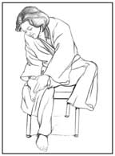
Revísese los pies todos los días para ver si hay problemas.
- Si tiene la piel seca, úntese crema humectante después de lavarse los pies y secarlos. No se ponga crema humectante entre los dedos de los pies.
- Use una piedra pómez o una lima de cartón para limar suavemente los callos y callosidades. Límeselos después de bañarse o ducharse.
- Córtese las uñas de los pies una vez por semana o cuando sea necesario. Córtese las uñas cuando estén suaves después del baño. Córtelas siguiendo el contorno del dedo y procure que no queden demasiado cortas. Límese las uñas con una lima de cartón.
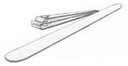
- Siempre use zapatos o pantuflas para protegerse los pies de las lesiones.
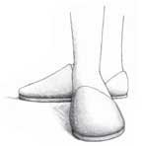
Siempre use zapatos o pantuflas para protegerse los pies.
- Siempre use calcetines o medias para evitar las ampollas. No use calcetines ni medias cortas que le queden demasiado apretadas debajo de las rodillas.
- Use zapatos que le calcen bien. Compre su calzado por la tarde, cuando los pies estén más hinchados. Use los zapatos nuevos con cautela hasta que se suavicen. Úselos sólo 1 ó 2 horas al día en las primeras 1 a 2 semanas.
- Antes de ponerse los zapatos, toque el interior de los mismos y asegúrese de que no tengan bordes cortantes u objetos que puedan lastimarle los pies.

¿Cómo me puede ayudar el médico a cuidarme los pies?
- Informe al médico inmediatamente de cualquier problema que tenga en los pies.
- Pida al médico que le revise los pies cada vez que acuda a una cita para controlar su diabetes. Asegúrese de quitarse los zapatos y calcetines antes de que el médico entre a la sala de exploración para que no se le olvide revisarle los pies.
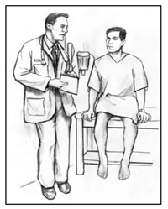
Quítese los zapatos y calcetines para que el médico le revise los pies.
- Pida al médico que le revise para ver qué tan bien los nervios de los pies están transmitiendo las sensaciones.
- Pida al médico que le revise la circulación de la sangre en las piernas y los pies.
- Pida al médico que le muestre cómo debe cortarse las uñas de los pies. Pregunte qué tipo de crema humectante debe usar para la piel de las piernas y los pies.
- Si no puede cortarse las uñas de los pies usted mismo o si tiene algún problema de los pies, pida al médico que le envíe a un médico especialista en pies. Este tipo de médico se llama podiatra (podólogo).

¿En qué consisten los problemas comunes de los pies causados por la diabetes?
Todas las personas pueden tener callos, ampollas y pie de atleta. Si usted tiene diabetes y sus niveles de glucosa en la sangre permanecen altos, estos problemas de los pies pueden causar infecciones.
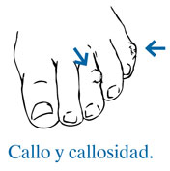 | Los callos y las callosidades son capas gruesas de piel que aparecen cuando hay demasiada fricción y presión en un solo punto. Los callos y las callosidades pueden infectarse.
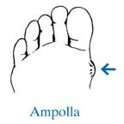 | Las ampollas pueden formarse cuando los zapatos ejercen presión en un solo punto. Cuando los zapatos no calzan bien o cuando se usan sin calcetines, se puede formar una ampolla. Las ampollas pueden infectarse.
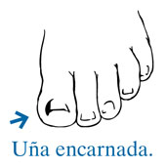 | Las uñas encarnadas ocurren cuando la orilla de una uña se clava en la piel y crece. La piel puede ponerse roja e infectarse. Las uñas se pueden encarnar cuando se cortan demasiado profundamente las esquinas de las uñas de los pies. Si las orillas de las uñas están filosas, límeselas con una lima de cartón. Las uñas también se pueden encarnar cuando los zapatos están muy apretados.
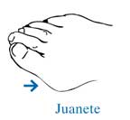 | Los juanetes se forman cuando el dedo gordo del pie está inclinado hacia los otros dedos y, como resultado de eso, la sección del hueso que está en la base del dedo gordo aumenta de tamaño. Los juanetes pueden ponerse rojos, causarle dolor e infectarse. Los juanetes se pueden formar en uno o en ambos pies. Los zapatos con punta estrecha pueden causar juanetes. Los juanetes por lo general son más frecuentes en algunas familias. Se pueden eliminar con cirugía.
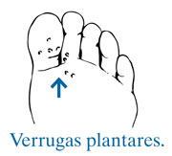 | Las verrugas plantares son causadas por un virus. Las verrugas generalmente se forman en la planta del pie.
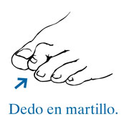 | Los dedos en martillo se forman cuando un músculo del pie se debilita. La debilidad puede ser causada por los nervios que han sido dañados por la diabetes. El músculo débil hace que los tendones del pie se vuelvan más cortos y que los dedos se doblen hacia abajo. También puede llegar a tener llagas en la planta del pie y arriba de los dedos. Los pies pueden cambiar de forma. Los dedos en martillo pueden hacer que sea difícil caminar y encontrar zapatos que calcen bien. Los dedos en martillo por lo general son más frecuentes en algunas familias. Los zapatos demasiado chicos también pueden causar los dedos en martillo.
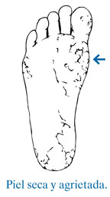 | La piel seca y partida ocurre cuando los nervios en las piernas y los pies no reciben el mensaje de mantener la piel húmeda y suave. La piel seca puede partirse y permitir la entrada de microbios que causan infección. Si los niveles de glucosa en la sangre son altos, el exceso de glucosa alimenta los microbios y hace que la infección empeore.
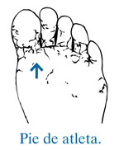 | El pie de atleta es un hongo que hace que la piel se ponga roja y se parta. Da comezón. La piel partida entre los dedos permite que los microbios entren en la piel. Si los niveles de glucosa en la sangre son altos, el exceso de glucosa alimenta los microbios y hace que la infección empeore. La infección puede pasar a las uñas de los pies volviéndolas más gruesas, amarillas y difíciles de cortar.
Todos estos problemas del pie pueden tratarse. Hable con el médico inmediatamente si tiene algún problema de los pies.

¿Cómo pueden los zapatos especiales ayudar a mantener sanos los pies?
Se puede mandar a hacer zapatos especiales que queden cómodos cuando los pies están doloridos o cuando hayan cambiado de forma. Estos zapatos especiales ayudan a proteger sus pies.

¿Cómo es que la diabetes puede dañar la piel?
La diabetes puede dañar la piel de dos maneras.
- Cuando los niveles de glucosa en la sangre son altos, el cuerpo pierde líquido. Cuando hay menor cantidad de líquido en el cuerpo, la piel puede ponerse seca. La piel seca puede dar comezón y, al rascarse, puede causarle dolor. La piel seca se puede partir. Cuando la piel se parte permite la entrada de microbios que causan infección. Si los niveles de glucosa en la sangre son altos, el exceso de glucosa alimenta los microbios y hace que la infección empeore. La piel de las piernas, de los pies, de los codos y de otras partes puede resecarse.
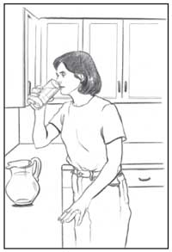
Tomar líquidos contribuye a que la piel esté húmeda y sana.
- El daño a los nervios puede reducir la cantidad de sudor. El sudor ayuda a mantener la piel suave y húmeda. Una reducción de la cantidad de sudor en las piernas y los pies puede resecar la piel.

¿Qué puedo hacer para cuidarme la piel?
- Después de lavarse con un jabón no irritante, asegúrese de enjuagarse y secarse bien. Seque bien los lugares donde el agua puede esconderse, como debajo de los brazos y los senos y entre las piernas y los dedos de los pies.
- Después de lavarse, use una crema humectante para mantener la piel húmeda. Pida al médico que le recomiende una crema de ese tipo.
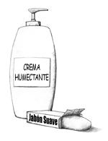
Para mantener la piel húmeda, lávese con un jabón no irritante y use crema humectante después de lavarse.
- Beba mucho líquido, como agua, para que la piel esté húmeda y sana.
- Use ropa interior de algodón puro. El algodón permite que el aire circule mejor entre la ropa y la piel.
- Revísese la piel después de lavarse. Asegúrese de que no tenga áreas secas, rojas o doloridas que puedan infectarse.
- Hable con el médico si tiene algún problema de la piel.
Fuente: National Institute of Diabetes and Digestive and Kidney Diseases

